BEDIENUNGS ANLEITUNG

Programmierpraktikum 2015

Team A2

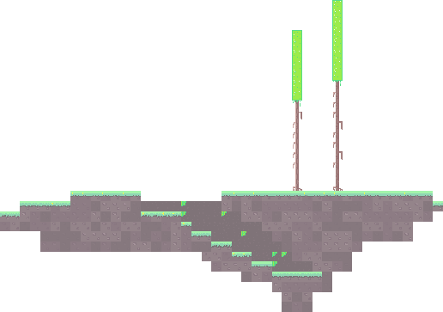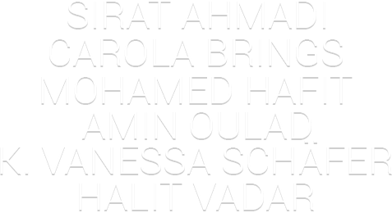

ÜBER DIESES SPIEL

Lurra ist die Neuinterpretation des beliebten von Re-Logic entwickelten Open-World Spiels „Terraria“. Der Name „Lurra“ kommt aus dem baskischen und bedeutet Erde, so wie Terraria von lat. Terra, Erde abstammt.

In dem Spiel kann eine zufällig generierte Spielwelt erforscht und bearbeitet werden. Dazu kann der Spieler die Umwelt abbauen, neu aufbauen und gegen verschiedene Gegner kämpfen. Außerdem gibt es verschiedene Quests die er zu meistern hat.

Natürlich kann man auch im Mehrspielermodus als Team zusammenarbeiten oder in spannenden Matches gegeneinander antreten.

STARTMENÜ Nach dem Start des Spiels können zunächst verschiedene Einstellungen vorgenommen werden. Außerdem ist es möglich unterschiedliche Spielfigur-Themes auszuwählen.

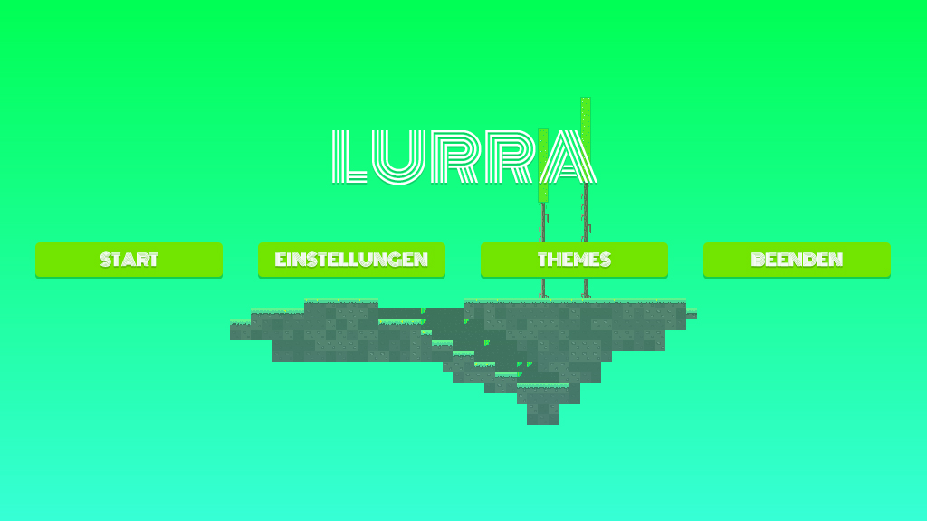

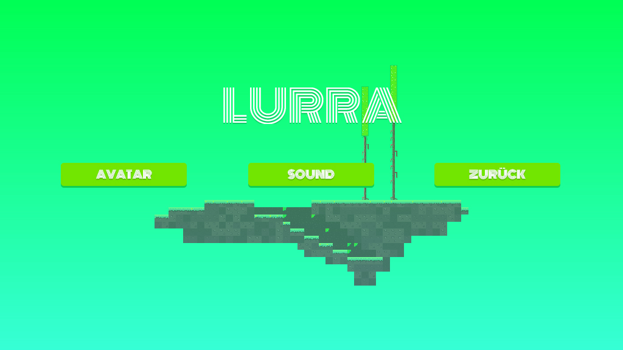EINSTELLUNGEN Unter Einstellungen finden sich folgende Optionen

AVATAR Unter dem Menüpunkt Avatar kann das Geschlecht der Figur gewählt werden. Zur Auswahl stehen ein weiblicher und ein männlicher Avatar.

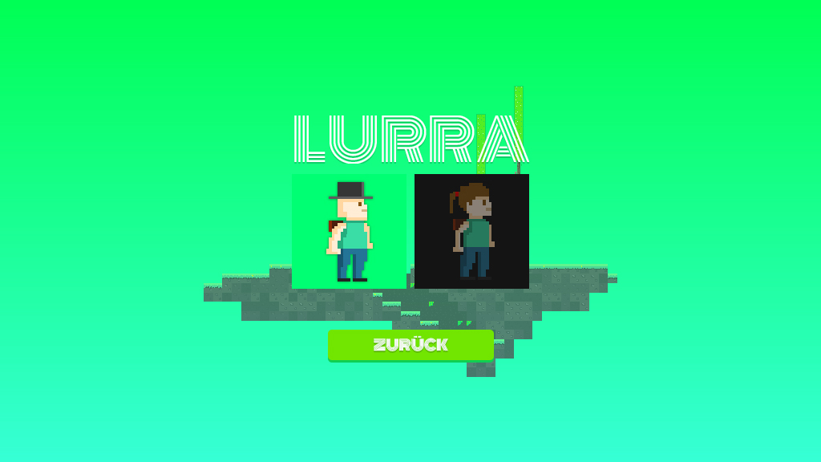

Unter dem Menüpunkt Avatar kann das Geschlecht der Figur gewählt werden. Zur Auswahl stehen ein weiblicher und ein männlicher Avatar.

SOUND Außerdem können sowohl die Spielsoundeffekte als auch die Hintergrundmusik an- und ausgeschaltet werden.

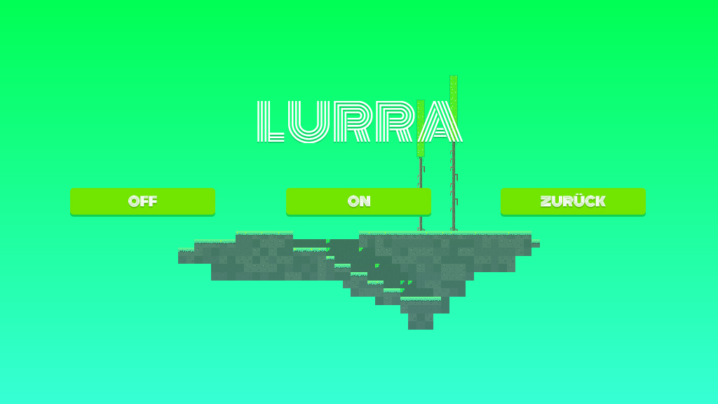

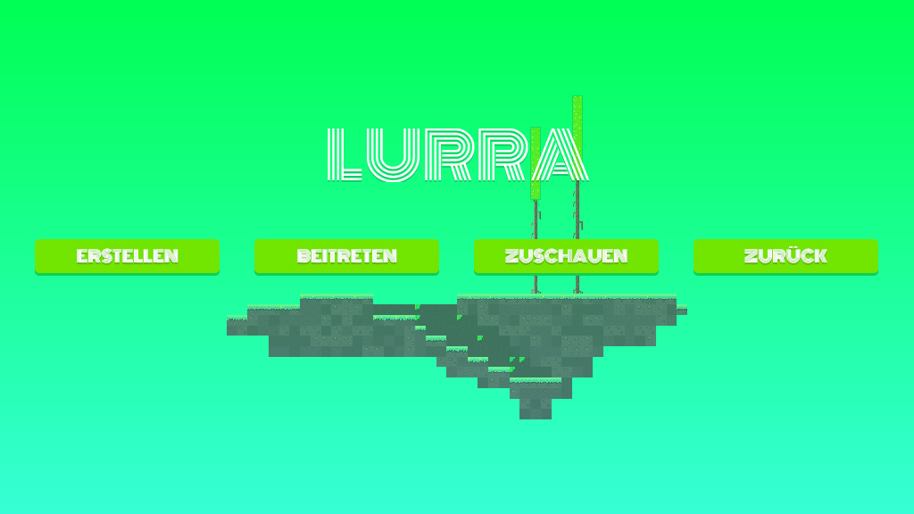NETZWERK Das Spiel kann sowohl lokal als auch online im Multiplayer gespielt werden.

Zunächst muss ein neuer Server gestartet werden. Hierbei werden die IP-Adresse des Servers und eine beliebige Portnummer abgefragt. Mittels IP-Adresse und Portnummer kann auch ein Spiel erstellt oder beigetreten werden. Sind alle Informationen eingegeben gelangt man in die Lobby und kann sich dort über den Chat mit seinen Mitspielern unterhalten oder einer der beiden Spielmodi auswählen.

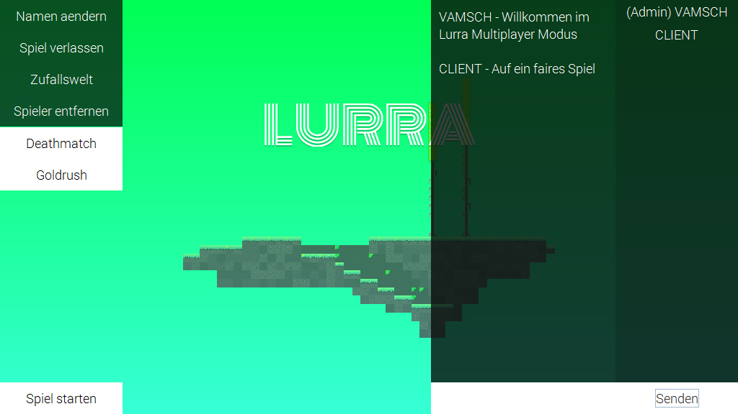

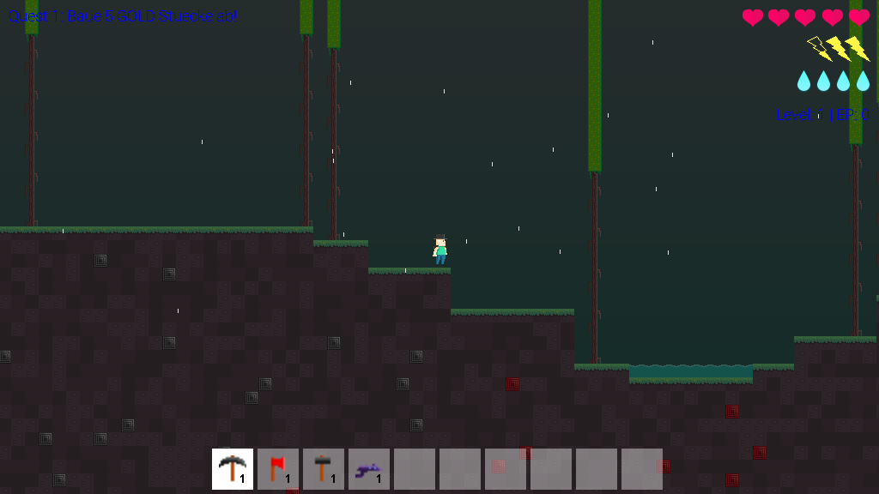GAMEPLAY Zu Beginn des Spiels steht der Spieler mitten in der Welt, er kann in beide Richtungen unendlich weit laufen, wobei sich die Landschaft und Tageszeit verändern.

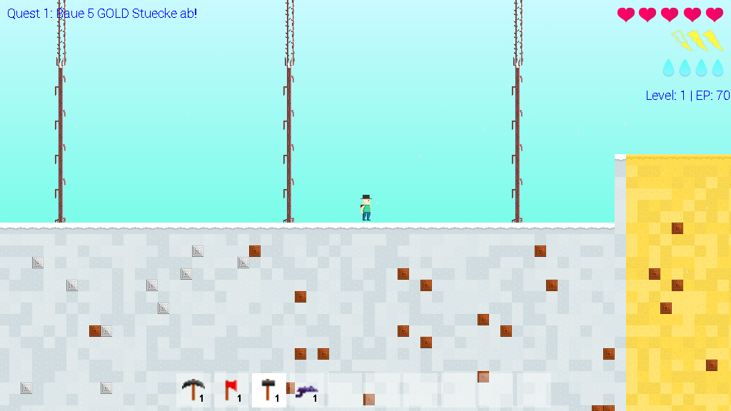

INVENTAR & WERKZEUGE Mit dem Mausrad kann ein passendes Werkzeug ausgewählt werden. Es gibt fünf verschiedene Werkzeugtypen.

Eine Axt zum Fällen der Bäume und zum Sammeln von Holtz.

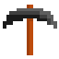 Eine Spitzhacke zum Abbauen von Erde und Edelsteinen.

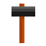 Ein Hammer zum Abbauen von Metallen.

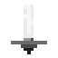

Ein Schwert zum Bekämpfen von Gegnern aus nächster Nähe.

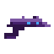 Eine Pistole zum Bekämpfen von Gegnern aus der Ferne.

INVENTAR & TILES In der Welt gibt es verschiedene Tiles, die abgebaut werden.

Erde Gras Eis Sand

Gold Silber Kupfer Eisen

Diamant Smaragd Rubin Saphire

Abgebaute Tiles werden in der unteren Inventarzeile angezeigt. Wie bei den Waffen kann man auch hier mit dem Mausrad eine Zelle in der Inventarleiste auswählen und so zum Beispiel neue Objekte bauen. Bei Drücken der Taste-C wird die Inventarleiste erweitert.

CRAFTING Mit den abgebauten Materialien können neue Gegenstände erstellt werden. Dazu muss durch Drücken der Taste-F der Craftingbereich geöffnet werden.

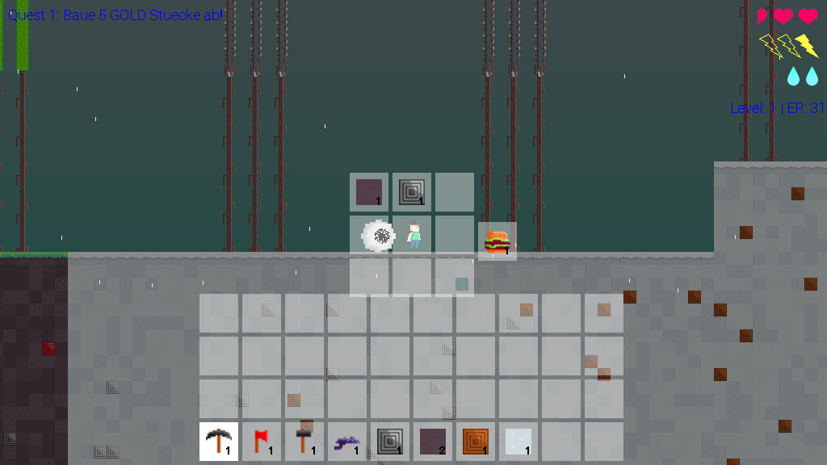.

Per Mausklick können Gegenstände im Inventar ausgewählt werden und in den Craftingbereich gezogen werden. Mit der linken Maustaste wird nur ein Tile von dem jeweiligen Materialhaufen aufgenommen. Mit der rechten Maustaste kann man den ganzen Haufen aufnehmen. Beim Verwenden eines gültigen Rezeptes werden die Bestandteile in einen neuen Gegenstand umgewandelt, welcher in der Produkzelle ganz rechts erscheint. Erst nach aufheben des Produktes leert sich der Craftingbereich und man kann erneut craften.

CRAFTING REZEPTE

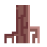Fackel 3x 1x 3x

 Axt 5x 4x

Schwert 5x 4x

Rüstung 5x 4x

Ironman 5x 4x

Captian 5x 4x



Burger 1x 1x

Fackel 1x 1x 1x

 TNT 2x 7x



Bluerock 5x



Batterie 9x



Schalter 7x

 

NAND 9x

GESUNDHEIT & LEBEN Während des Spiels braucht der Spieler gewisse Gegenstände um am Leben zu bleiben. Diese Bedürfnisse können anhand der Statusbar auf der rechten oberen Seite überwacht werden.

Dieses Symbol zeigt an wieviel Energie der Spieler noch hat. Die Energie kann aufgeladen werden durch Nahrung oder Tränke. Sinkt die Energie auf Null, so geht ein Leben verloren.

Dieses Symbol zeigt an wie der Wasservorrat des Spielers ist.

Ist kein Vorrat mehr vorhanden, geht ein Leben verloren.

Dieses Symbol zeigt die verbliebenen Leben an. Sinkt es auf Null stirbt der Spieler und das Spiel ist verloren.

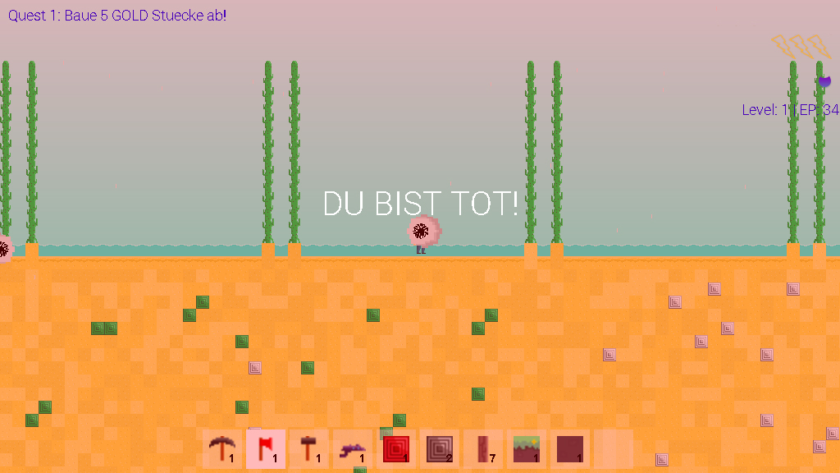

FACEBOOK Beim Drücken der Taste-L wird ein Screenshot des Spiels aufgenommen und bei Facebook hochgeladen.

BLUEROCK Bluerock ist eine besondere Art von Tiles die hergestellt werden kann. Bluerocks können Strom tragen, den sie aus Batterien erhalten. Stößt ein Bluerock an einer der vier Seiten an einen Strom tragenden Bluerock oder einer Batterie, so trägt er selber Strom, ansonsten nicht.

Außerdem können logische Schaltungen erstellt werden mit Hilfe von Schaltern oder NAND Gittern, die ebenfalls gecraftet werden können.

SPEICHERN & BEENDEN Beim Drücken der ESC-Taste wird das Spiel unterbrochen. In dem daraufhin angezeigten Menü kann das Spiel Fortgesetzt, Gespeichert oder Beendet werden.

